南通市海门区人民政府办公室文件
海政办发〔2023〕14号
关于深入开展2023年
“博爱在海门 人道万人捐”活动的通知

各区镇（街道）政府（管委会、办事处），区各委办局，区各直属单位，各垂直管理部门（单位）：
2023年是全面贯彻落实党的二十大精神的开局之年，也是全面推进中国式现代化海门新实践的重要一年。为全面贯彻落实党的二十大和二十届一中、二中全会精神，深入贯彻落实习近平总书记关于党的群团工作重要论述和对红十字事业重要指示批示精神，深入贯彻习近平总书记对江苏工作重要指示精神和中央、省市区委各项决策部署，动员社会各界力量，募集更多的公益救助资金，巩固拓展脱贫攻坚成果，持续打造“博爱海门”人道公益品牌。今年，将在全区继续开展“博爱在海门 人道万人捐”活动。具体方案如下：
一、活动目标
大力弘扬“人道、博爱、奉献”的红十字精神，积极倡导“扶贫济困、敬老助残、关爱生命、助人为乐”的中华传统美德，引导广大市民进一步增强热心公益、奉献爱心的道德观念，提升全民素质和文明程度。聚焦“政府所需、群众所急、红会所能”职责职能，着眼于凝聚群众，感知群众需求，解决群众困惑，以群众满意为根本标准，通过积极开展“博爱送万家”“博爱助医”“博爱助学”“博爱助困”“博爱送健康”“博爱百合花开”“博爱天使白”“博爱健康使者”“博爱园丁”“博爱光明行”等红十字系列人道救助活动，进一步践行以人民为中心的新时代文明新风尚。
二、募捐对象及标准
（一）募捐对象
全区机关（含垂直管理部门）、企事业单位干部职工，驻海部队官兵和广大市民；红十字会理事单位，红十字会基层组织、会员、志愿者；外资企业、私营企业和个体工商户及社会各界人士。
（二）募捐标准
1.鼓励全区机关、企事业单位干部职工、驻海部队官兵积极投身红十字人道救助事业，共同承担社会公益责任，自愿捐赠个人一日收入。
2.红十字会基层组织要动员广大会员、志愿者积极践行红十字宗旨，倾力奉献人道事业，以自愿交纳一次特殊会费形式捐款。倡议成人会员捐赠个人一日收入。
3.鼓励经营企业和个体工商户积极回报社会，捐赠一日利润或经营收入，还可与区红十字会联合开展冠名捐、销售捐、庆典捐等多种方式进行捐赠。
4.动员社会各界人士、广大市民参与人人可为的“微公益模式”，引导全体社会成员为社会公益提供力所能及的支持和服务，多捐不限。
三、捐赠激励
1.所有捐赠单位和个人均在媒体进行公示。单位捐赠1万元以上、个人1千元以上，区红十字会均颁发捐赠证书。
2.捐赠情况纳入机关、企事业单位建设文明单位的评价内容。
3.依法享受相应捐赠税收减免。
4.捐赠10万元以上，可分期实施到位；捐赠20万元以上设立冠名救助项目；50万元以上可设立冠名基金，参与项目实施。
四、时间安排
活动时段：2023年3月至2023年底，共分三个阶段实施。
1.主题宣传阶段（3月）。区各新闻媒体做好相应宣传发动工作，各有关部门、单位组织主题宣传活动，统一思想，明确要求，落实任务。区红十字会制定募捐方案，通过媒体发布募捐倡议书。
2.捐赠实施阶段（4月至12月）。所有个人捐赠金额、集体捐赠金额等捐赠情况及时通过区红十字会官网向社会公示。区红十字会将及时开具捐赠发票和捐赠证书。
3.救助实施阶段（全年）。捐赠款统一纳入南通市海门区红十字人道救助金进行管理，统筹安排用于红十字系列救助活动及自然灾害、突发事件中受灾群众的救助，适时公示救助实施情况。
五、相关要求
各区镇（街道）、各部门（单位）要大力宣传“人道、博爱、奉献”的红十字精神，着力营造崇德向善的良好氛围，激发社会爱心力量，要注重发挥部门职能优势，动员党员、干部率先垂范，借势借力推进此项活动。区红十字会在捐赠款的接受和使用管理过程中，要做到严格规范，阳光操作。每一笔捐款都须开具统一印制的财政专用发票。所有善款做到专户存储、专款专用。接受和使用情况要及时通过媒体发布公告，自觉接受监事会、审计部门、媒体和社会公众的监督。
六、救助金募集方法
（一）银行汇款
开 户 行：江苏海门农村商业银行秀山支行
开户名称：南通市海门区红十字会
银行账号：3206250071010000014885
备注内容：捐款单位（个人）名称+联系电话
（二）在线捐款
移动支付二维码（支付宝、微信均可扫码）。

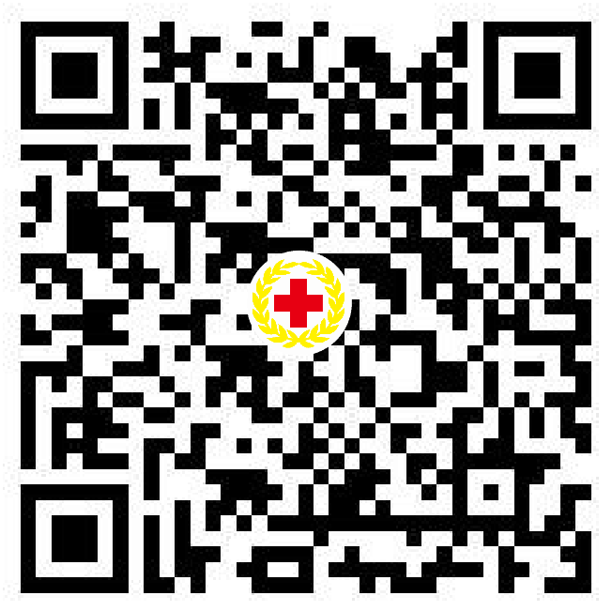
备注内容：捐款单位（个人）名称+联系电话
（三）现场捐赠
办公地址：南通市海门区张謇大道889号（区公共卫生中心），区红十字会机关1303办公室。
捐款热线：0513-82269662、69886969

南通市海门区人民政府办公室
2023年3月30日
抄送：区委各部门，区人大常委会办公室，区政协办公室，区法院，区检察院，区人武部，区各人民团体。
南通市海门区人民政府办公室 2023年3月30日印发
（此件公开发布）

